体系结构文档

小程序版本：v1.0.0

支持系统版本：v1.0.0

支持产品机型:安卓系统

版本发布时间：2018.6.16

产品经理： 吴泽煜 交互设计：吴泽煜

视觉设计：吴泽煜

软件开发：吴小煜 测试：微信官方

1. 目录结构

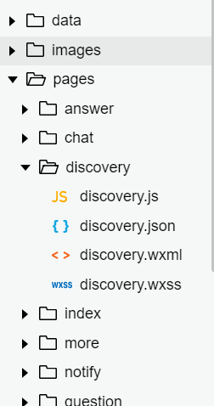

1. 结构详解
2. 底部导航栏分为三栏——首页，问答，我的页面

相关代码部分：

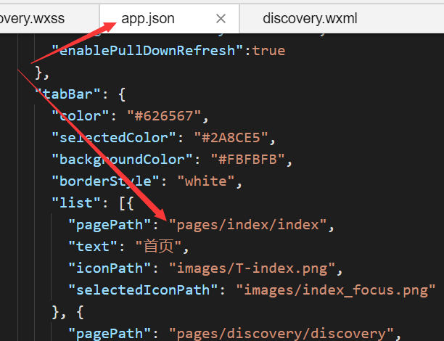

首页分为两部分——搜索部分，优质答案部分

相关代码：

搜索部分：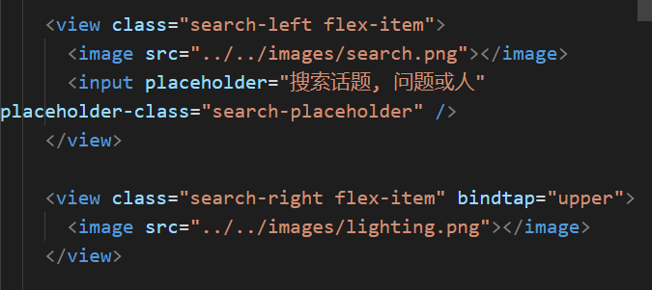

优质答案部分：

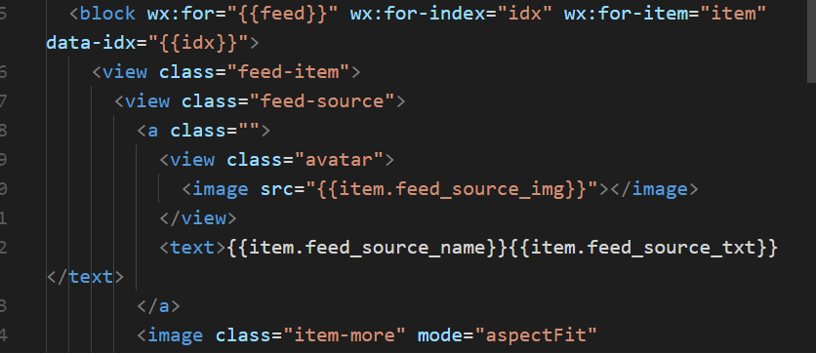

这里用block，借用utils工具脚本（作为一个node.js文件，自动创建一个module对象，并自动创建一个exports属性引用module.exports）

循环读取data.js代码，使用require引入模块，读取文件返回exports部分相关代码如下：

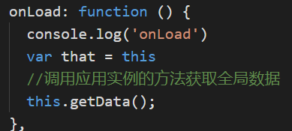 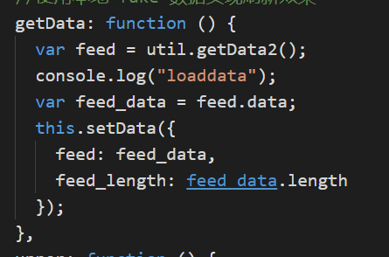

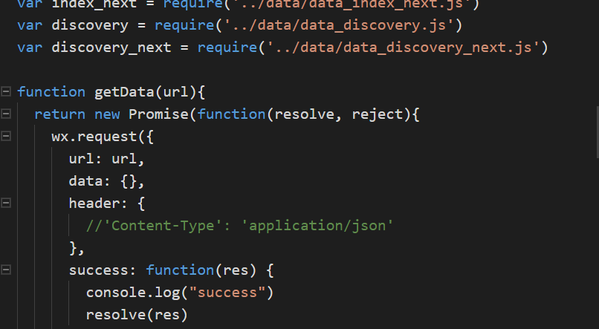

3.

问答页面分为三部分

----大学中学小学分类栏

部分相关代码：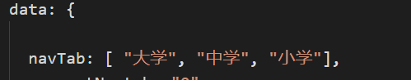

----轮播图部分

部分相关代码：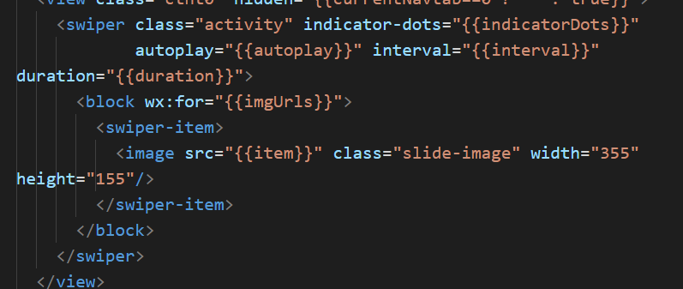

----热推学者

注意：在此用了template元素， 它是一种用于保存客户端内容的机制，该内容在页面加载时不被渲染，但可以在运行时使用JavaScript进行实例化。

可以将一个模板视为正在被存储以供随后在文档中使用的一个内容片段。

虽然, 在加载页面的同时,解析器确实处理 <template>元素的内容，这样做只是确保这些内容是有效的; 然而,元素的内容不会被渲染。

相关部分代码：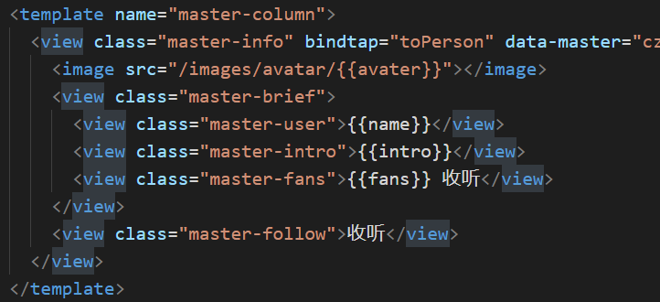

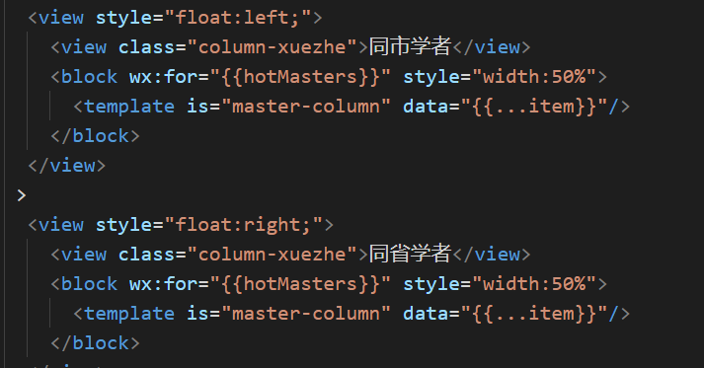

4.我的页面分为两部分

----介绍部分

相关代码如下：

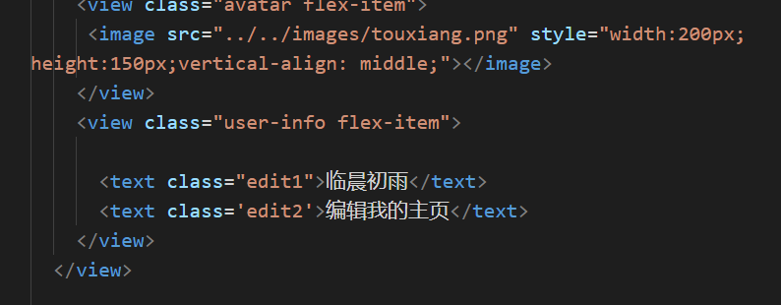

----资料部分

相关代码如下：

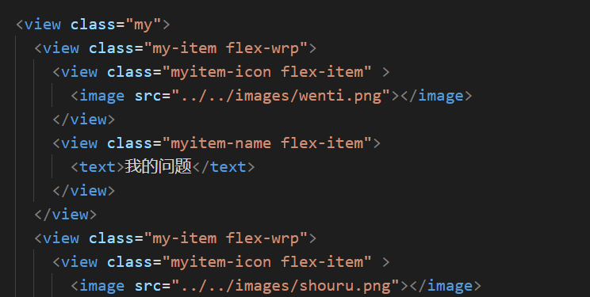

1. 微信小程序架构了解

参考资料：

<https://www.cnblogs.com/kenshinobiy/p/6724867.html>

和web前端类似

典型的mvc结构

Js负责业务逻辑的实现，将资源传至视图层。

表现层由wxml和wxss共同实现，

Wxml类似于html

Wxs类似于css

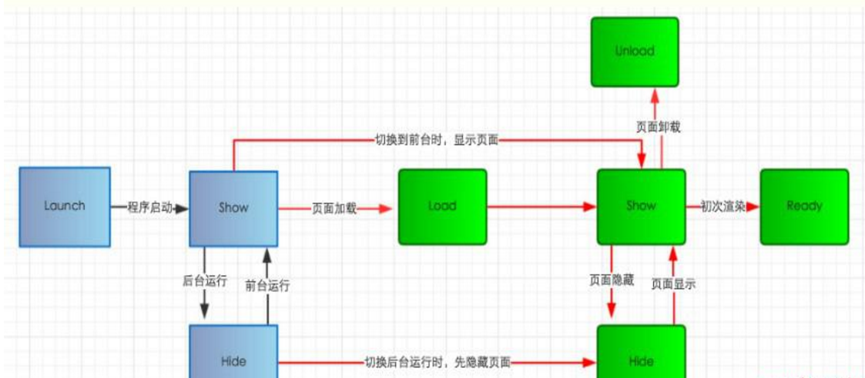

小程序的生命周期，可以分为两个部分来理解：

应用生命周期（左侧蓝色部分）和页面生命周期（右侧绿色部分）。

--应用生命周期

1. 用户首次打开小程序，触发 onLaunch（全局只触发一次）。
2. 小程序初始化完成后，触发onShow方法，监听小程序显示。
3. 小程序从前台进入后台，触发 onHide方法。
4. 小程序从后台进入前台显示，触发 onShow方法。

5、小程序后台运行一定时间，或系统资源占用过高，会被销毁。

--页面生命周期

1、小程序注册完成后，加载页面，触发onLoad方法。

2、页面载入后触发onShow方法，显示页面。

3、首次显示页面，会触发onReady方法，渲染页面元素和样式，一个页面只会调用一次。

4、当小程序后台运行或跳转到其他页面时，触发onHide方法。

5、当小程序有后台进入到前台运行或重新进入页面时，触发onShow方法。

6、当使用重定向方法wx.redirectTo(OBJECT)或关闭当前页返回上一页wx.navigateBack()，触发onUnload。同时，应用生命周期会影响到页面生命周期。